|  |  |
| --- | --- |
| **Guía de Aprendizaje:**  GUÍA_01_DIAGNÓSTICO | **Resultado (s) de Aprendizaje:**  RAE 01: Identificar las variables situacionales teniendo en cuenta requerimientos de la empresa |
| **Actividad de Aprendizaje:**  Actividad de Aprendizaje 01_2: Describir los elementos que conforman el análisis externo e interno de las empresas. | |

**Precio de la gasolina, en nuevo récord histórico**

Alza en todas las variables hizo que valor de referencia subiera más que el tope de la fórmula.

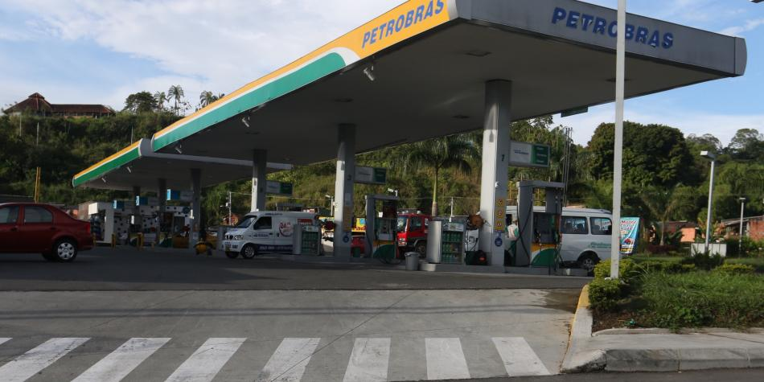

Contrario a otras ocasiones, esta vez el dólar no ayudó a mitigar el aumento en el precio del galón de los combustibles.

Foto: Jaiver Nieto Álvarez / Archivo EL TIEMPO

FUENTE: http://www.eltiempo.com/economia/sectores/precio-de-la-gasolina-en-colombia-con-record-historico-en-junio-del-2018-226088

03 de junio 2018

Las alzas generalizadas en los precios de referencia internacional que se toman para hacer el cálculo del valor local y el aumento en el dólar llevarán a que los miles de conductores y usuarios de todo el país, muchos de los cuales regresan de viaje del primer fin de semana festivo de junio, se encuentren este martes con un importante reajuste en el precio de la gasolina y el ACPM, en las principales ciudades del país.

Esto luego de que el Ministerio de Minas y Energía informara **que a partir del 5 de junio aumentará en 165 pesos la referencia para el galón de gasolina corriente para 15 de las principales 18 ciudades del país.**  
  
Así, en el caso de **Bogotá, el valor de referencia llega a 9.303 pesos por cada galón, siendo el récord histórico** (en mayo había marcado un registro de 9.138 pesos), y según las cifras del ministerio, el mayor precio de referencia aplicará para las ciudades de Villavicencio y Tunja, cuya referencia de galón de gasolina quedó en 9.403 pesos y 9.437 pesos, respectivamente.

* [Precio de la gasolina subirá $ 161 a partir del 5 de junio](http://www.eltiempo.com/economia/sectores/precio-de-la-gasolina-en-colombia-subira-161-a-partir-del-5-de-junio-225894)
* [De qué depende que suba o no en junio precio de la gasolina en el país](http://www.eltiempo.com/economia/empresas/de-que-depende-que-suba-o-no-en-junio-precio-de-la-gasolina-221098)
* [Doble presión a la gasolina para que sigan récords al alza](http://www.eltiempo.com/economia/sectores/presion-para-que-precio-de-la-gasolina-marque-nuevo-record-220924)
* [El petróleo alcanzó a pasar barrera de los 80 dólares](http://www.eltiempo.com/economia/sectores/precio-del-petroleo-toco-los-80-dolares-218750)

Por su parte, **el galón de ACPM para Bogotá tendrá un aumento, desde el 5 de junio, de 160 pesos, al ubicarse en 8.610 pesos.**

Para el ajuste de junio, con excepción de Armenia, en todas las ciudades el aumento mensual será de 1,8 por ciento, por encima del tope del 1,5 por ciento para el consumidor final, establecido en la fórmula de precios.

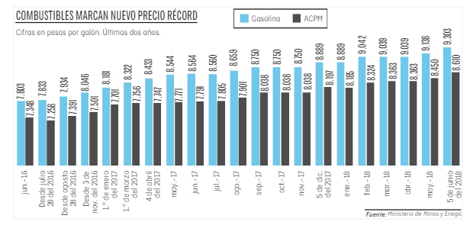

Así, **este año el galón de gasolina, a junio, habrá subido 414 pesos, para un alza del 4,7 por ciento, por encima de la inflación acumulada, y en el último año el aumento va en 743 pesos por cada galón,** mientras que el galón de ACPM registra un alza del 5 por ciento entre enero y junio (413 pesos) y, en el último año, a junio, cada galón habrá subido 805 pesos.

Además de los valores registrados entre febrero y junio, un precio por encima de los 9.000 pesos en el galón de gasolina se había visto en abril del 2012, mes en el que el valor de referencia fue de 9.040 pesos.

**El incremento de junio era inevitable, según lo había anticipado EL TIEMPO, por el aumento en el petróleo, en los combustibles de referencia, en el dólar y porque también hubo reajustes en los biocombustibles**que se mezclan en el producto.

[¿Cuáles son los países con la gasolina más cara y más barata del mundo?](http://www.eltiempo.com/economia/sector-financiero/cuales-son-los-paises-con-la-gasolina-mas-cara-y-mas-barata-del-mundo-224712)

[Precio de la gasolina subirá $ 161 a partir del 5 de junio](http://www.eltiempo.com/economia/sectores/precio-de-la-gasolina-en-colombia-subira-161-a-partir-del-5-de-junio-225894)

[¿Por qué la gasolina está en precios récord en el país?](http://www.eltiempo.com/economia/sectores/por-que-la-gasolina-esta-en-precios-record-en-el-pais-221324)

En efecto, según el ministerio, en mayo hubo un aumento frente a abril en los precios de los referentes internacionales de gasolina (UNL 87) del 6,4 por ciento, y en el ACPM el valor de referencia mundial (ULSD) repuntó un 7,4 por ciento.

Por su parte,**en el mercado mundial, el etanol, que se mezcla con la gasolina, subió en mayo 0,3 por ciento y el biodiésel, 1 por ciento.** Además, el petróleo subió 7 por ciento, mientras que la tasa de cambio aumentó 3,3 por ciento.  
  
A esto se sumó, **según Julio César Vera, presidente de la Asociación Colombiana de Ingenieros de Petróleos (Acipet), el incremento en el margen que se les reconoce a los distribuidores mayoristas** (los que llevan los combustibles hasta las estaciones de servicio), pues por regulación este indicador se actualiza cada primero de junio.  
  
Y si bien por la dura competencia las estaciones trabajan con precios más bajos para no perder su mercado, los reajustes que hace el Gobierno siempre se trasladan al precio final, según las cifras del Dane.

Usuarios asumen bajas y alzas

Antes de las recientes alzas de este año, **el galón de gasolina había experimentado una reducción importante a la par de la caída de los precios del petróleo registrada entre el 2014 y el 2015,** que llevó al galón de referencia en Bogotá a niveles de 7.612 pesos en marzo del 2016.

**Esto debido a que, en aplicación de un fallo de la Corte Constitucional, cuando los precios internacionales bajan,** esto se debe reflejar de manera plena en el consumidor final, lo que dejó sin financiación el Fondo de Estabilización de Precios de los Combustibles (Fepc).

Es decir, que luego de recibir los beneficios de la crisis petrolera en sus bolsillos, cuando pagaron un galón más barato, ahora a los consumidores les corresponde asumir el impacto pleno del aumento, pues el Fepc ya registra este año un déficit acumulado superior a los 6,5 billones de pesos.

Según el Ministerio de Hacienda, **desde diciembre del 2011, cuando el saldo en caja de este fondo quedó en cero, hasta diciembre del 2017 ha acumulado una deuda por esa multimillonaria cifra, que incluso ya podría superar los 7 billones de pesos,** toda vez que en marzo y abril no hubo aumento en los precios de los combustibles.

**Actividad de Aprendizaje:**

1. En grupos de proyecto realizaran la siguiente actividad:

* + 1. Analizar ¿Cómo afecta a las empresas colombianas el incremento de los combustibles?
    2. Realizar un cuadro comparativo, donde se analicen las variables externas e internas que influyen para el incremento de los combustibles.
    3. Determinen si ustedes se sienten afectados por el incremento de los combustibles.

Finalmente, deben nombrar el archivo de Word como “**01_2_ACTIVIDAD_Análisis_del_entorno**” en la plataforma Blackboard y en su portafolio del aprendiz.